Kabel =een draad waar elektrische stroom doorheen gaat.
Vaste telefoon: telefoon die via kabels stroom krijgt.
Stroom= elektriciteit. Daar kan bijvoorbeeld een stofzuiger door werken.
Straling: het zenden (sturen) van energie
Zappen= de tv op een andere zender zetten
Satelliet= een groot apparaat dat de ruimte in is geschoten. Ze verspreiden bijvoorbeeld televisieprogramma’s over de wereld.

- Mobiele telefoon
- Zappen
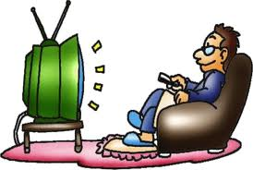
- Satelliet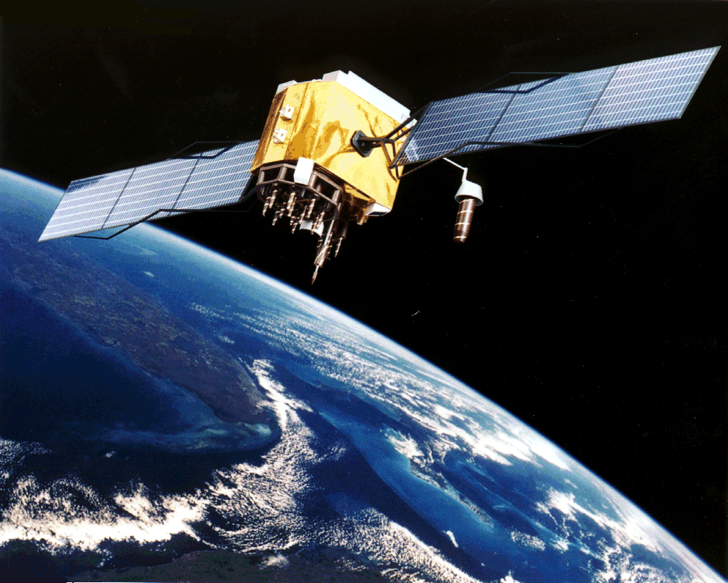
Straling, antenne
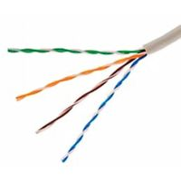
- Vaste telefoon:

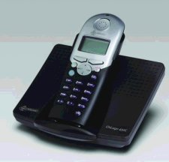
- stroom

Kabel:

